상명대학교 컴퓨터과학과 유닉스 프로그래밍 실습 지침서

- 실습 번호: lab-06

- 실습 디렉토리: ~/unix_server_test/week12 이름: 김지섭

- 실습 날짜: 2021년 11월 24일

- 실습 제목: Process and Signal

- 실습 내용: 학번: 201710912

(모든 프로그램 소스에는 comment를 추가하시오

필요한 hearder file은 찾아 넣으시오.

소스와 수행 과정, 결과를 캡처해 붙이시오.)

1. fork()를 이용하여 새로운 프로세스를 만드는 아래 프로그램을 6-1.c로 작성하고 이를 컴파일하여 실행파일 6-1을 만들고 수행하여 결과를 보이고, 결과에 대해 설명하시오.

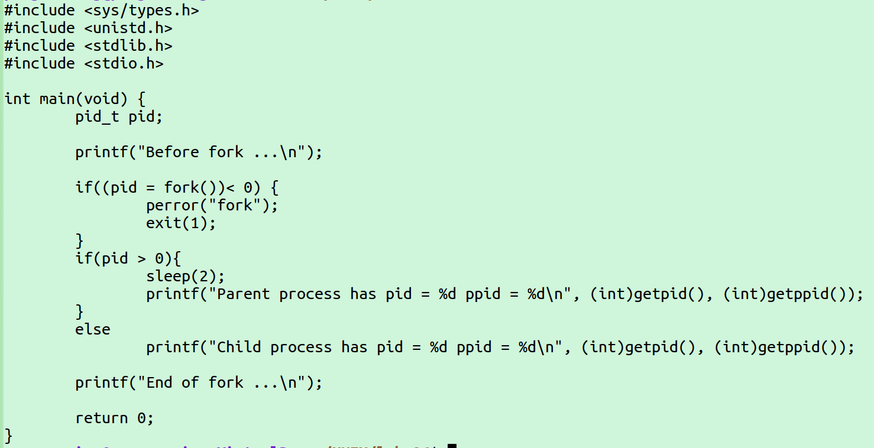

2. 다음 그림과 같이

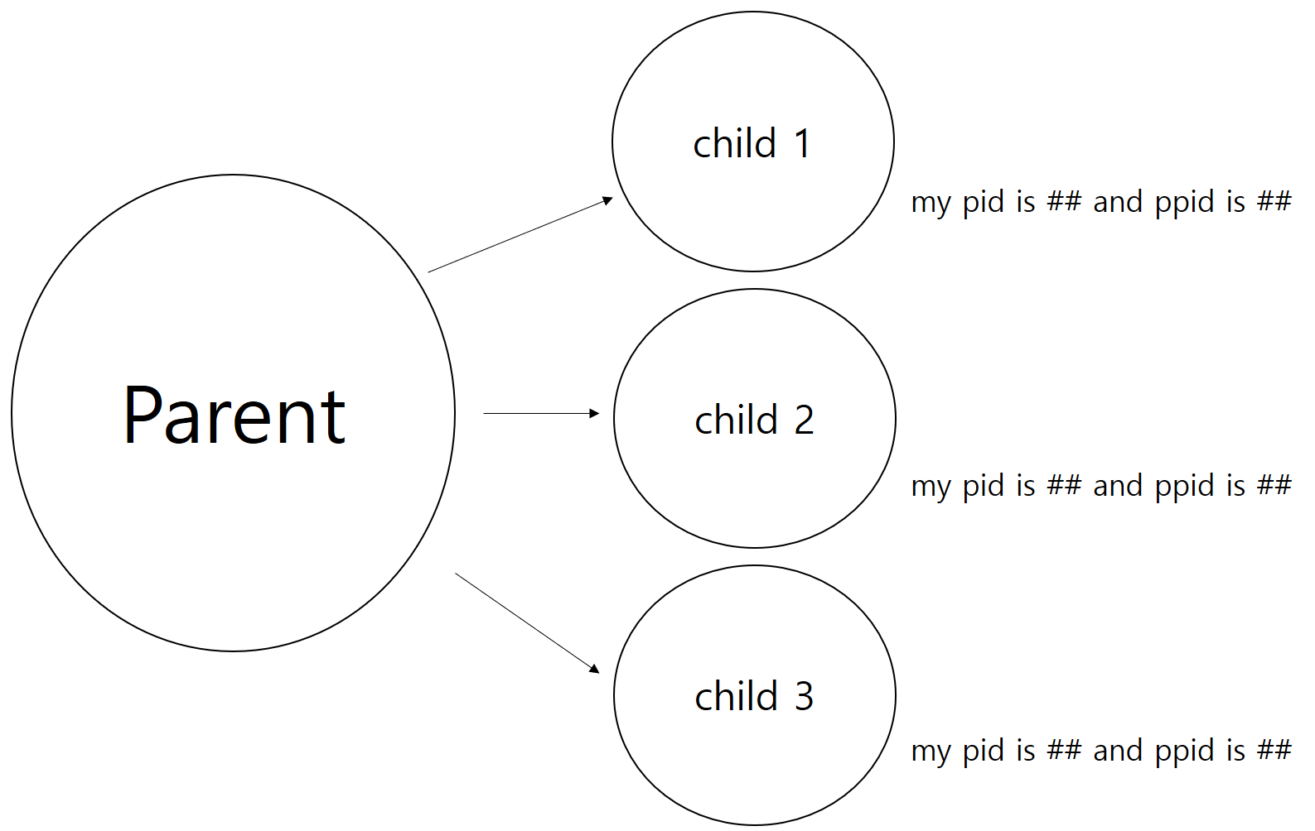

fork()를 통해 세 개의 child process를 만들고 각 child에서는 자신의 pid와 parent pid를 출력하는 프로그램을 6-2.c로 만들고 컴파일하고 수행하여 결과를 확인하시오. (6-2.c 제출)



우선 부모 프로세스가 자식 프로세스를 만든 후 종료됩니다.

이후 만들어진 자식 프로세스들이 실행되면서 자신의 pid와 부모 프로세스의 pid 즉 ppid를

출력하고 종료하게 됩니다. 총 3가지 자식 프로세스를 만들었기 때문에 총 3번 출력되게 되고,

각 자식 프로세스들의 pid는 모두 다른 것을 확인 할 수 있습니다.

3. 아래와 같이 fork()와 execv()를 테스트하는 프로그램 6-3.c를 작성하고 이를 컴파일하여 6-3를 만들고 실행하여 결과를 확인하고 결과에 대해 설명하시오.

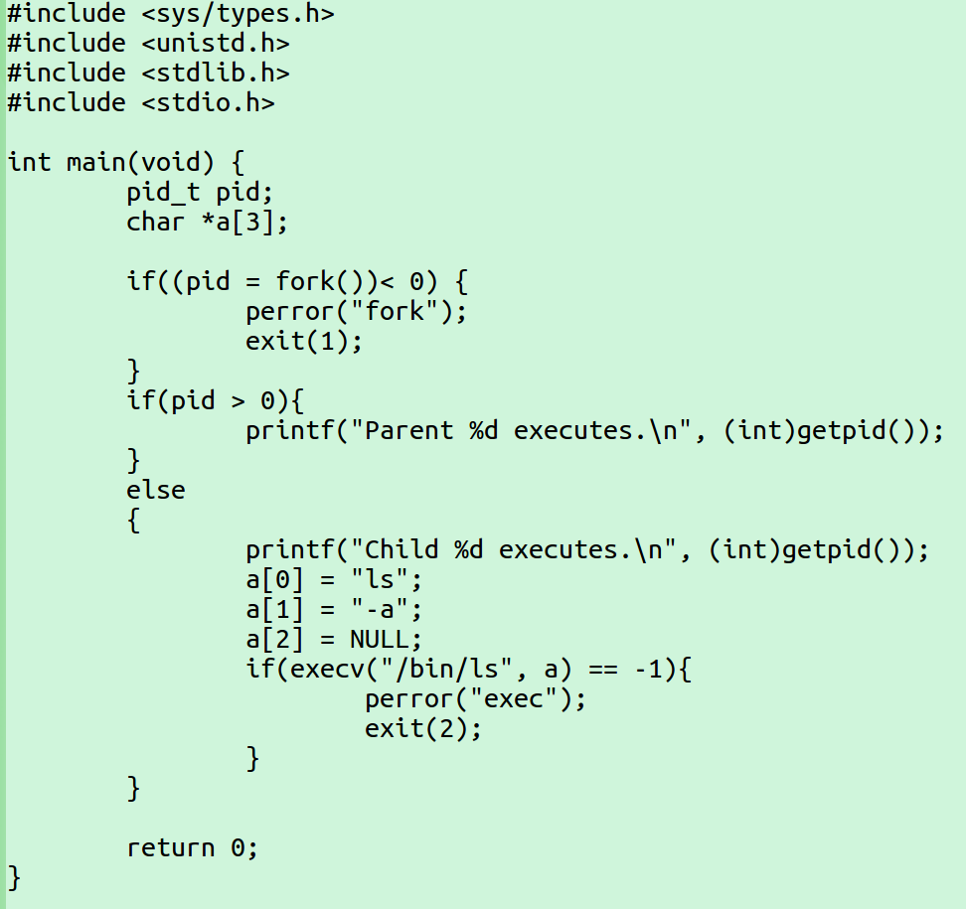

부모 프로세스가 자식 프로세스를 만들고, 자신의 pid를 출력한 후 종료됩니다. 이때, 자식 프로세스의 종료를 기다리지 않기때문에 먼저 부모프로세스가 종료되어 터미널에는 새로운 명령어를 받기 위해서 문구가 나오지만, 자식 프로세스는 이후에 동작하기 때문에 출력이 뒤이어 나오게 됩니다.

4. 아래와 같이 wait()를 테스트하는 프로그램 6-4.c를 작성하고 이를 컴파일하여 6-4를 만들고 실행하여 결과를 확인하고 그에 대해 설명하시오.

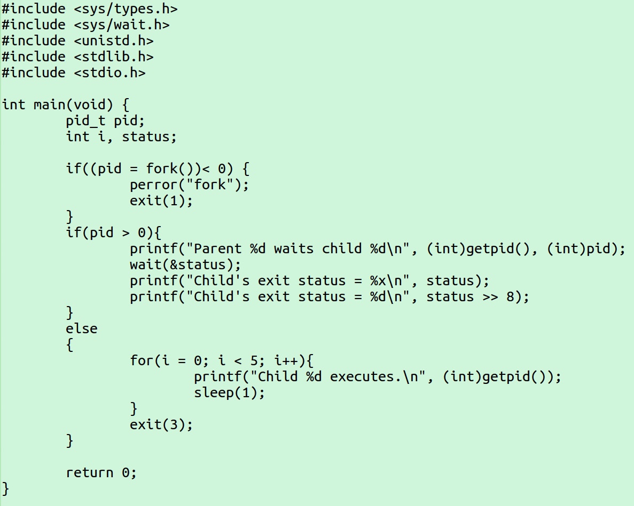

부모프로세스가 wait(&status)로 자식 프로세스의 종료를 기다리게 됩니다. 때문에 앞선 6-3이나 6-2처럼 부모 프로세스가 종료되지 않은 상태로, 자식 프로세스가 동작하게 됩니다. 이후에 자식 프로세스가 종료되면서 status를 부모 프로세스에게 보내게 되고, 이를 부모프로세스에서 받아 출력하고 프로그램이 종료되게 됩니다.

5. 아래 프로그램을 파일 6-5.c에 입력하고 컴파일하여 6-5를 만드시오.

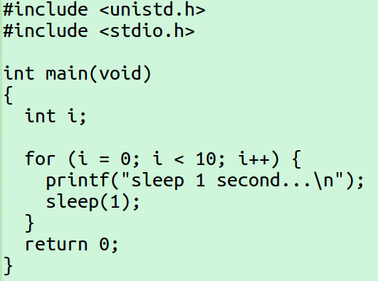

프로그램을 실행하여 결과를 캡처해 넣으시오.

또 프로그램이 종료하기 전에 키 보드에서 Interrupt를 발생하는 'Ctrl-C'를 입력해 보시오. 이때 어떤 현상이 일어나는 지를 확인하고, 캡처하여 넣고, 그 이유를 설명하시오.

프로그램이 실행 중간에 종료되게 됩니다. 시그널에 해당하는 키 조합을 입력하게 되면, 유닉스 운영체제가 실행중인 프로세스에게 시그널을 전달하게 되고, 해당 프로세스의 경우 따로 handler를 지정하지 않았기 때문에 기본 동작이 실행되게 됩니다. 이때 Ctrl+c의 기본동작이 프로세스 종료이기 때문에 해당 프로세스는 종료하게 됩니다.

6. ‘6-5.c’를 수정하여 이 프로그램이 수행되는 도중 키보드에서 'Ctrl-C'를 입력하더라도 이를 무시하고 계속 수행되게 하는 프로그램 6-6.c를 만드시오. 프로그램을 컴파일 후 실행하여 결과를 캡처하여 넣고, 작동 원리를 설명하시오.

Ctrl+c를 입력하는 경우 프로세스에게 전달되는 시그널인 SIGINT는 기본동작이 종료이지만, 이를 입력받는 경우 SIG_IGN으로 실행하도록 하여, 입력을 무시하고 계속 프로그램이 동작하도록 하였습니다.

7. 다음과 같은 프로그램 6-7.c를 만들고 실행하여 'Ctrl-C'를 입력하더라도 이 프로그램을 종료할 수 없는 것을 보이시오. 또 왜 이렇게 나오는지 결과를 설명하시오.

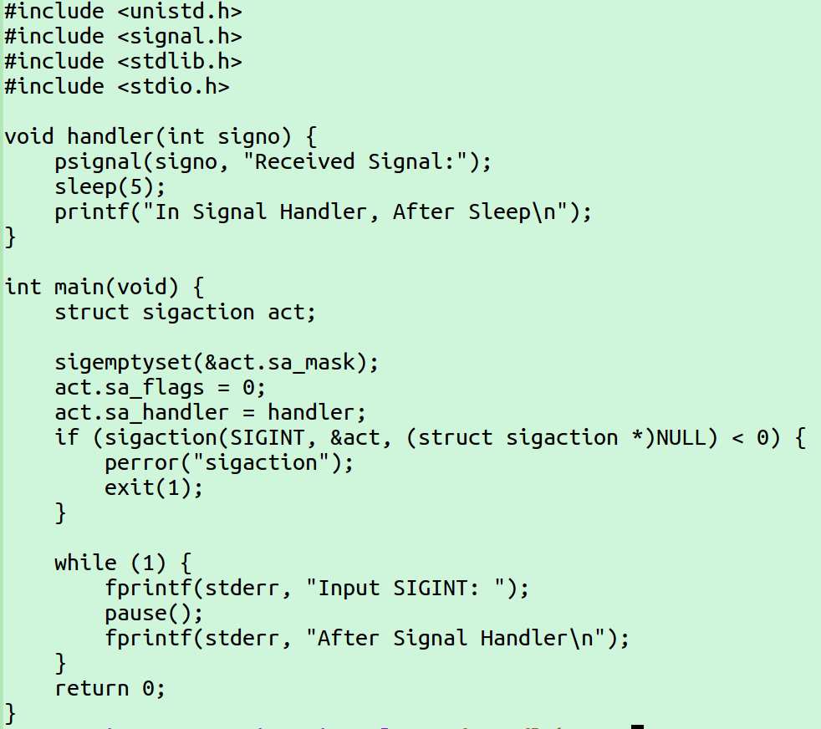

Ctrl+c를 입력하는 경우 프로세스로 보내지는 시그널인 SIGINT의 기본 동작 대신 handler()함수를 동작하도록 act.sa_handler를 변경하였기 때문에, 해당 입력에도 종료가 되지 않고, handler()함수가 실행되게 됩니다.

끝.